Методика заполнения товарной части по импорту шаблона excel файла
На web-приложении ИС ЭСФ в определенных случаях система предоставляет возможность заполнения товарной части по выбору с помощью загрузки заполненного шаблона excel файла в формате .txt.
Шаблон файла должен заполняться согласно данной методике без изменений структуры файла, а также нельзя добавлять, удалять, объединять столбцы, ячейки. Изменения приводят к возникновению ошибок при загрузке данных.
Количество всех товарных позиций не должно превышать 200. Максимальный объем импортируемого файла – 10 Мб.
После заполнения файла по шаблону необходимо сохранить его в формате .txt (Текст Юникод) и импортировать в соответствующем разделе. Импортированные данные проверяются системой на соответствие ФЛК модуля. В случае возникновения ошибок система подсветит красным соответствующие поля.
В случае несоответствия расширения/формата файла система выдаст ошибку (Рисунок 1).
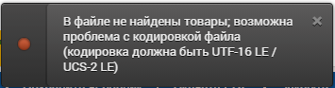
Рисунок 1. Ошибка формата файла
В случае превышения количества товарных позиций >200 система выдаст ошибку без импорта товаров (Рисунок 2).
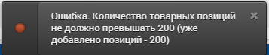
Рисунок 2. Ошибка превышения количества
Справочники можно посмотреть или выгрузить на web-приложении ИС ЭСФ.

Сопроводительная накладная на товары
В случае заполнения СНТ на импорт, а именно 7.1 «Ввоз товаров на территорию РК (Импорт)», 7.2 «Ввоз на переработку» или 7.3 «Временный ввоз» на web-приложении ИС ЭСФ система позволяет заполнить товарную часть разделов G1-G8 по выбору с помощью загрузки заполненного шаблона excel файла в формате .txt.

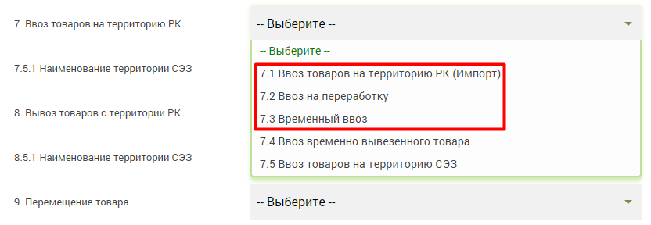
Рисунок 3. Заполнение СНТ на Ввоз товаров
После выбора вида операции в разделе «Ввоз товаров на территорию РК» система выдает подсказку о возможности импорта товара по шаблону.
Рисунок 4. Подсказка возможности импорта шаблона
- Для заполнения товаров при помощи импорта шаблона, заполненного excel файла необходимо нажать на кнопку импорта.
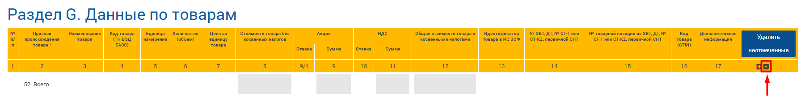
Рисунок 5. Кнопка импорта шаблона

- При нажатии импорта шаблона в открывшемся окне необходимо скачать образец файла для заполнения.
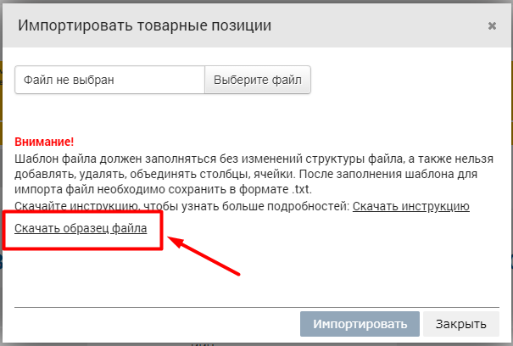
Рисунок 6. Модальное окно импорта товарных позиций
- Заполните образец файла данными товара сохранив файл в формате .txt (Файл → Сохранить как → Текст Юникод (.txt)).
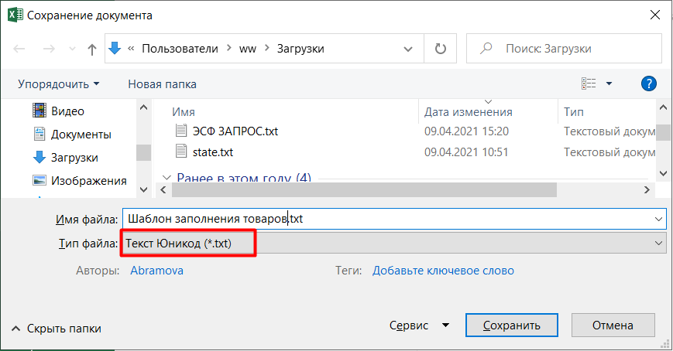
Рисунок 7. Сохранение шаблона в .txt формате
- В модальном окне импорта необходимо нажать кнопку «Выберите файл», указать заполненный и сохраненный шаблон и нажать кнопку «Импортировать».
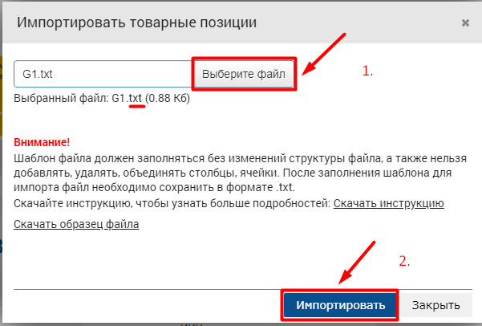
Рисунок 8. Выбор файла для импорта
- При необходимости можно корректировать данные по товару, либо удалить товар.
- Для каждого раздела G1-G8 имеются свои соотвествующие шаблоны.

Электронный счет-фактура
В случае заполнения ЭСФ на web-приложении ИС ЭСФ система позволяет заполнить товарную часть с помощью загрузки заполненного шаблона excel файла в формате .txt.
- Для заполнения товаров при помощи импорта шаблона необходимо нажать на кнопку импорта.
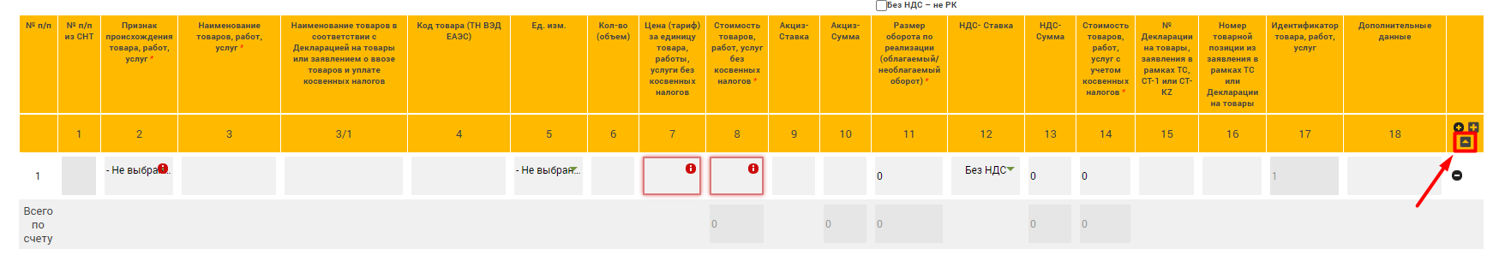
Рисунок 9. Кнопка импорта шаблона

- При нажатии импорта шаблона в открывшемся окне необходимо скачать образец файла для заполнения.
Рисунок 10. Модальное окно импорта товарных позиций
- Заполните образец файла данными товара сохранив файл в формате .txt (Файл → Сохранить как → Текст Юникод (.txt)).
Рисунок 11. Сохранение шаблона в .txt формате
- В модальном окне импорта необходимо нажать кнопку «Выберите файл», указать заполненный и сохраненный шаблон и нажать кнопку «Импортировать».

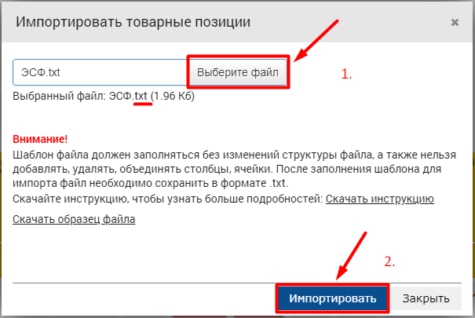
Рисунок 12. Выбор файла для импорта
- При необходимости можно корректировать данные по товару, либо удалить товар.

Форма ВС «Остатки»
В случае заполнения ВС формы «Остатки» на web-приложении ИС ЭСФ система позволяет заполнить товарную часть с помощью загрузки заполненного шаблона excel файла в формате .txt.
- Для заполнения товаров при помощи импорта шаблона необходимо нажать на кнопку импорта.
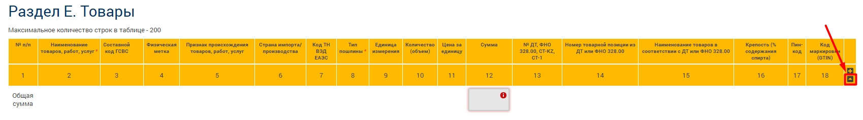
Рисунок 13. Кнопка импорта шаблона

- При нажатии импорта шаблона в открывшемся окне необходимо скачать образец файла для заполнения.
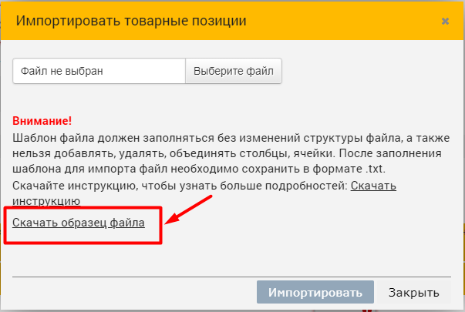
Рисунок 14. Модальное окно импорта товарных позиций
- Заполните образец файла данными товара сохранив файл в формате .txt (Файл → Сохранить как → Текст Юникод (.txt)).
Рисунок 15. Сохранение шаблона в .txt формате
- В модальном окне импорта необходимо нажать кнопку «Выберите файл», указать заполненный и сохраненный шаблон и нажать кнопку «Импортировать».

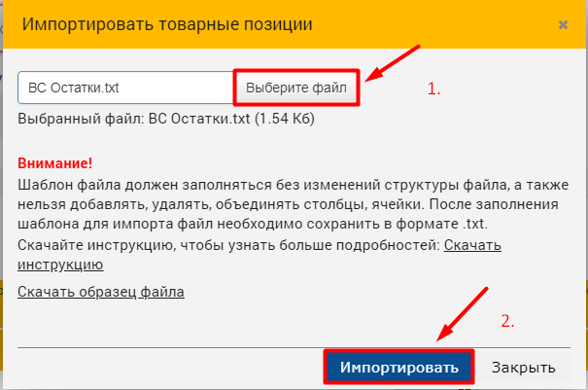
Рисунок 16. Выбор файла для импорта
- При необходимости можно корректировать данные по товару нажав на кнопку редактирования, либо удалить товар.
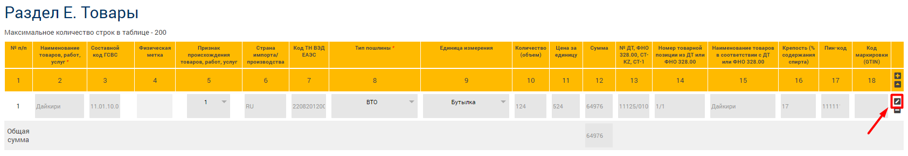
Рисунок 17. Кнопка редактирования данных по товару

Форма ВС «Производство»
В случае заполнения ВС формы «Производство» на web-приложении ИС ЭСФ система позволяет заполнить товарную часть с помощью загрузки заполненного шаблона excel файла в формате .txt.
- Для заполнения товаров при помощи импорта шаблона необходимо нажать на кнопку импорта.
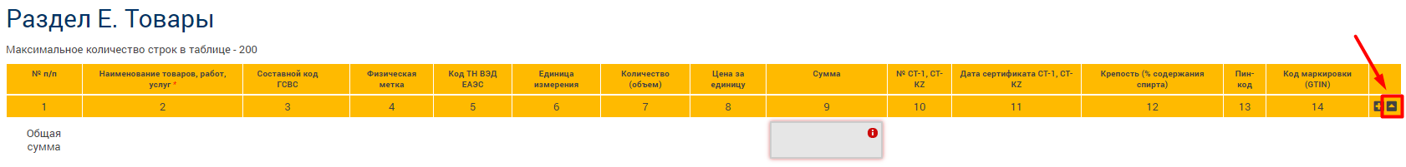
Рисунок 18. Кнопка импорта шаблона

- При нажатии импорта шаблона в открывшемся окне необходимо скачать образец файла для заполнения.
Рисунок 19. Модальное окно импорта товарных позиций
- Заполните образец файла данными товара сохранив файл в формате .txt (Файл → Сохранить как → Текст Юникод (.txt)).
Рисунок 20. Сохранение шаблона в .txt формате
- В модальном окне импорта необходимо нажать кнопку «Выберите файл», указать заполненный и сохраненный шаблон и нажать кнопку «Импортировать».
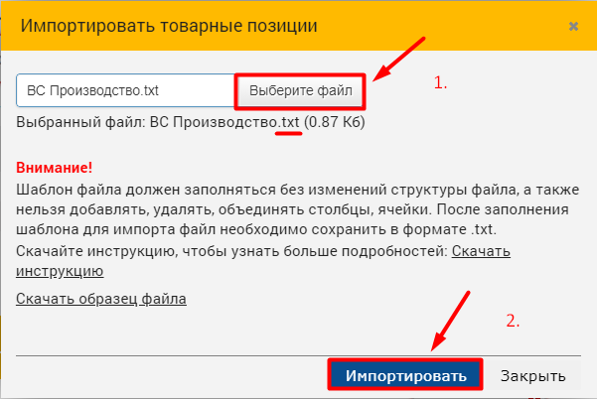
Рисунок 21. Выбор файла для импорта
- При необходимости можно корректировать данные по товару нажав на кнопку редактирования, либо удалить товар.
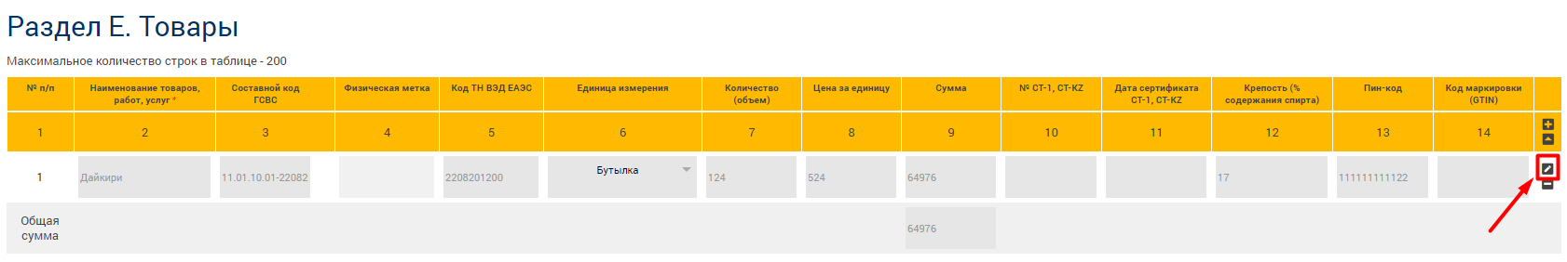
Рисунок 22. Кнопка редактирования данных по товару

